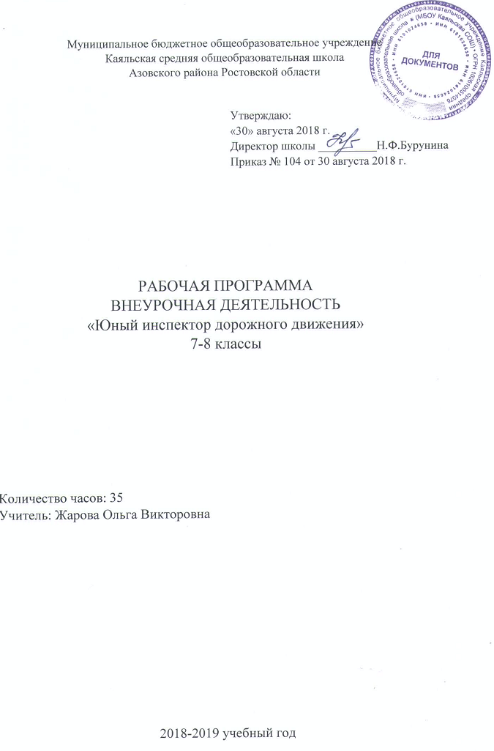
- Пояснительная записка
Нормативные документы:
1. Федеральный закон от 29.12.2012 N 273 -ФЗ " Об образовании в Российской Федерации"
2. Устав Муниципального бюджетного общеобразовательного учреждения Каяльской средней общеобразовательной школы
3. Образовательная программа основного общего образования Муниципального бюджетного общеобразовательного учреждения Каяльской средней общеобразовательной школы 2018-2019 уч.г.
4. Положение о рабочей программе учителя
5. Учебный план МБОУ Каяльской СОШ на 2018-2019 учебный год
6. Календарный график МБОУ Каяльской СОШ на 2018-2019 учебный год.
7.Федеральный Закон N 196 от 10 декабря 1995 года «О безопасности дорожного движения» с изменениями от 5 мая 2014 года.
Статья 29. Обучение граждан правилам безопасного поведения на автомобильных дорогах.
- Обучение граждан правилам безопасного поведения на автомобильных дорогах осуществляется организациями, осуществляющими образовательную деятельность, в соответствии с федеральными государственными образовательными стандартами, предусматривающими такое обучение.
В федеральной целевой программе «Повышение безопасности дорожного движения в 2013-2014 годах» перечислены мероприятия, направленные на обеспечение безопасного участия детей в дорожном движении:

Разработка комплексного проекта профилактики детского дорожно-транспортного травматизма на период 2013 - 2020 годов, программ, учебно-методических пособий, образовательных ресурсов (в том числе в электронном виде), разработка специализированного интернет-портала по обучению безопасному участию в дорожном движении учащихся, воспитанников дошкольных образовательных учреждений и общеобразовательных учреждений, учреждений дополнительного образования, в том числе с использованием инновационных образовательных продуктов и современных компьютерных технологий.

Режим занятий - 1 час в неделю, 35 часов в год.
На 2018-19 учебный год в соответствии с календарным учебным графиком отводится 34 часа (1 час праздничный день: 9 мая)
Цель программы - профилактика детского дорожно-транспортного травматизма
Задачи:
- Пропагандировать среди школьников правила дорожного движения
Российской Федерации и прививать твердые навыки безопасного поведения на улицах и дорогах;
- Воспитывать у школьников навыки сознательного дисциплинированного поведения на улице, дороге, в транспорте и общественных местах;
- Развивать творческие способности детей и подростков;
- Научить приемам оказания первой доврачебной помощи, пострадавшим в дорожно – транспортных происшествиях;
- Активизировать деятельность отряда ЮИД в школе;

- Планируемые результаты
- класс
Учащиеся научатся:
- правилам дорожного движения, нормативным документам об ответственности за нарушение ПДД;
- определять серии дорожных знаков и их представителей;
- оказанию первой медицинской помощи;
- новым формам агитации и пропаганды ПДД;
- владеть техническим устройством велосипеда;

Учащиеся получат возможность научиться:
- управлять велосипедом, самостоятельно планировать агитационно-пропагандистскую работу;
- работать с Правилами дорожного движения, выделять нужную информацию;
- читать информацию по дорожным знакам;
- работать по билетам ПДД;
- оценить дорожную ситуацию, принять правильное решение;
- оказать первую медицинскую помощь пострадавшему;

8 класс
Учащиеся научатся:
• правилам дорожного движения, нормативным документам об ответственности за нарушение ПДД;
• определять серии дорожных знаков и их представителей;
• оказанию первой медицинской помощи;
• новым формам агитации и пропаганды ПДД;
• владеть техническим устройством велосипеда;

Учащиеся получат возможность научиться:
• управлять велосипедом, самостоятельно планировать агитационно-пропагандистскую работу;
• работать с Правилами дорожного движения, выделять нужную информацию;
• читать информацию по дорожным знакам;
• работать по билетам ПДД;
• оценить дорожную ситуацию, принять правильное решение;
• оказать первую медицинскую помощь пострадавшему.

- Содержание курса
7-8 класс
Вводное.
Игра «Счастливый случай». История ПДД Агитбригада «Посвящение первоклассников в пешеходы»
Проектная работа по теме: «Общие положения, основные понятия и термины, принятые в ПДД»
Улицы и движения в нашем поселке (экскурсия)
Причины ДТП. Скрытые опасности на дорогах. «Дорожные ловушки»
Поведение участников и очевидцев ДТП.
Дорога, элементы дороги Виды перекрестков
Проектная работа по теме: «Виды перекрестков»
Остановочный путь транспортных средств.
Поездка в общественном транспорте
Проектная работа по теме: « Культура поведения в транспорте и на улице».
Практическое занятие «Сигналы регулировщика»
Движение группами по улицам и дорогам.
Номерные, опознавательные знаки и надписи на транспортных средствах Предупредительные сигналы водителя Осветительные приборы автомобилей.
Оборудование автомобилей и мотоциклов специальными сигналами Поведение водителей и пешеходов на ж/д переездах Дорожные знаки Викторина «Дорожные знаки»
Проектная работа по теме: « На загородных дорогах»
Основы страхования.
Решение задач по ПДД
Устройство велосипеда, его снаряжение и техническое обслуживание.
Дополнительные требования к движению велосипедистов.
Движение велосипедистов группами.
Велоэстафета.
Практическое занятие с сотрудниками ГИБДД
Оказания первой помощи при ДТП (переломы и другие виды травм.)
Практическое занятие. Оказания первой помощи при ДТП
Игра по Правилам дорожного движения «Счастливый случай» Инструктаж перед каникулами.

- Календарно-тематическое планирование
№ п/п | Дата по плану | Дата по факту | Содержание темы
1 | 06.09 |  | Вводное.
2 | 13.09 |  | Игра «Счастливый случай». История ПДД Агитбригада «Посвящение первоклассников в пешеходы»
3 | 20.09 |  | Проектная работа по теме: «Общие положения, основные понятия и термины, принятые в ПДД»
4 | 27.09 |  | Улицы и движения в нашем поселке (экскурсия)
5 | 04.10 |  | Причины ДТП. Скрытые опасности на дорогах. «Дорожные ловушки»
6 | 11.10 |  | Поведение участников и очевидцев ДТП.
7 | 18.10 |  | Дорога, элементы дороги Виды перекрестков
8 | 25.10 |  | Проектная работа по теме: «Виды перекрестков»
9 | 08.11 |  | Остановочный путь транспортных средств.
10 | 15.11 |  | Поездка в общественном транспорте
11 | 22.11 |  | Проектная работа по теме: « Культура поведения в транспорте и на улице».
12 | 29.11 |  | Практическое занятие «Сигналы регулировщика»
13 | 06.12 |  | Движение группами по улицам и дорогам.
14 | 13.12 |  | Номерные, опознавательные знаки и надписи на транспортных средствах Предупредительные сигналы водителя Осветительные приборы автомобилей.
15 | 20.12 |  | Оборудование автомобилей и мотоциклов специальными сигналами Поведение водителей и пешеходов на ж/д переездах Дорожные знаки Викторина «Дорожные знаки»
16 | 27.12 |  | Проектная работа по теме: « На загородных дорогах»
17 | 17.01 |  | Основы страхования.
18 | 24.01 |  | Решение задач по ПДД
19 | 31.01 |  | Устройство велосипеда, его снаряжение и техническое обслуживание.
20 | 07.02 |  | Дополнительные требования к движению велосипедистов.
21 | 14.02 |  | Движение велосипедистов группами.
22 | 21.02 |  | Велоэстафета.
23 | 28.02 |  | Практическое занятие с сотрудниками ГИБДД
24 | 07.03 |  | Оказания первой помощи при ДТП (переломы и другие виды травм.)
25 | 14.03 |  | Практическое занятие. Оказания первой помощи при ДТП
26 | 21.03 |  | Тормозной путь. Тормозное расстояние.
27 | 04.04 |  | Железнодорожный переезд. Правила перехода и переезда.
28 | 11.04 |  | Движение пешеходов по улицам и дорогам.
29 | 18.04 |  | Элементы улиц и дорог.
30 | 25.04 |  | Светофор и дорожные знаки.
31 | 02.05 |  | Настольные игры по ПДД.
32 | 16.05 |  | Разбор ДТП (по материалам ГИБДД) с приглашением инспектора.
33 | 23.05 |  | Игра по Правилам дорожного движения «Счастливый случай»
34 | 30.05 |  | Инструктаж перед каникулами.

«Рассмотрено» | «Согласовано»
на заседании МО | Зам. директора по УВР
учителей естественно-математического цикла | «30» августа 2017 г.
Руководитель:_______ Н.И.Андреева | ___________Я.А.Ведута
Протокол № 1 от «30» августа 2017г.

